DML :

1. PRODUK t_produk
2. Get-produk :

$datas = $db->query('select t_produk.*, t_kategori.nama_kategori, t_users.nama_user  
 from t_produk   
 left join t_kategori on t_produk.id_kategori=t_kategori.id_kategori  
 left join t_users on t_produk.edit_oleh=t_users.id_user  
 where t_produk.deleted=0  
 '.$search_query.'  
 order by t_produk.masuk_tanggal DESC LIMIT '.$start.', '.$limit);

1. Get-produk-single

$assoc = $db->row('select * from t_produk  
 where id_produk=\''.$id_produk.'\'  
 ');

1. Insert-produk

$datas = array();  
$datas['image_produk'] = $image_produk;  
$datas['image_name'] = $image_name_str;  
$datas['id_produk'] = $id_produk;  
$datas['id_kategori'] = $id_kategori;  
$datas['nama_produk'] = $nama_produk;  
$datas['deskripsi_produk'] = $deskripsi_produk;  
$datas['harga_produk'] = $harga_produk;  
  
$datas['masuk_oleh'] = $user_auth_id;  
$datas['masuk_tanggal'] = dateTimeNow();  
$datas['edit_oleh'] = $user_auth_id;  
$datas['edit_tanggal'] = dateTimeNow();  
  
$db->insert('t_produk', $datas);

1. Update-produk

$wherestr = ' where id_produk=\''.$id_produk.'\' ';  
$db->update('t_produk', $datas, $wherestr);

1. Delete-produk

$db->query('delete from t_produk where id_produk=\''.$id_produk.'\'');

1. Kategori t_kategori
2. Get-kategori

$datas = $db->query('select t_kategori.*, t_users.nama_user  
 from t_kategori   
 left join t_users on t_kategori.masuk_oleh=t_users.id_user  
 where t_kategori.deleted=0  
 '.$search_query.'  
 order by t_kategori.masuk_tanggal DESC LIMIT '.$start.', '.$limit);

1. Get-kategori-cari

$datas = $db->query('select t_kategori.*  
 from t_kategori  
 where t_kategori.deleted=0  
 '.$search_query.'  
 order by t_kategori.masuk_tanggal ASC LIMIT '.$start.', '.$limit);

1. Get-kategori-single

$assoc = $db->row('select t_kategori.*, t_users.nama_user   
 from t_kategori   
 left join t_users on (t_kategori.edit_oleh=t_users.id_user)  
 where t_kategori.id_kategori=\''.$id_kategori.'\'  
 ');

1. Insert-kategori

$datas = array();  
  
$id_kategori = getId();  
$datas['id_kategori'] = $id_kategori;  
$datas['nama_kategori'] = $nama_kategori;  
$datas['deskripsi_kategori'] = $deskripsi_kategori;  
  
$datas['masuk_oleh'] = $user_auth_id;  
$datas['masuk_tanggal'] = dateTimeNow();  
$datas['edit_oleh'] = $user_auth_id;  
$datas['edit_tanggal'] = dateTimeNow();  
  
$db->insert('t_kategori', $datas);

1. Update-kategori

$datas = array();  
$datas['nama_kategori'] = $nama_kategori;  
$datas['deskripsi_kategori'] = $deskripsi_kategori;  
$datas['edit_oleh'] = $user_auth_id;  
$datas['edit_tanggal'] = dateTimeNow();  
  
$wherestr = ' where id_kategori=\''.$id_kategori.'\' ';  
$db->update('t_kategori', $datas, $wherestr);

1. Delete-kategori

$db->query('delete from t_kategori where id_kategori=\''.$id_kategori.'\'');

1. Users t_users
2. Insert-user

$user_id = getId();  
  
$datas = array();  
$datas['id_user'] = $user_id;  
$datas['nama_user'] = $user_nama;  
$datas['username'] = $user_username;  
$datas['password'] = md5($user_password);  
$datas['telp_user'] = $user_telp;  
$datas['alamat_user'] = $user_alamat;  
$datas['status_user'] = $status_user;  
$datas['level_user'] = $user_level;  
$datas['masuk_oleh'] = $user_auth_id;  
$datas['masuk_tanggal'] = dateTimeNow();  
$datas['edit_oleh'] = $user_auth_id;  
$datas['edit_tanggal'] = dateTimeNow();  
  
$db->insert('t_users', $datas);

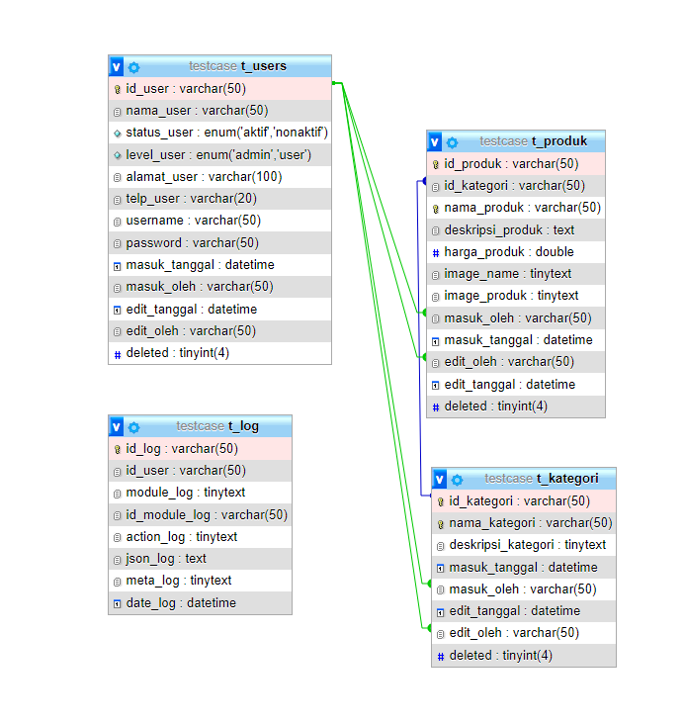**ENTITY RELATIONSHIP DIAGRAM**

ACTIVITY DIAGRAM PRODUK

TAMBAH PRODUK

NAMA_PRODUK, DESKRIPSI_PRODUK, HARGA_PRODUK, IMAGE_PRODUK, KATEGORI

Yes

No

SIMPAN

SUKSES

TAMBAH PRODUK

LOGIN

PRODUK

EDIT DATA PRODUK

NAMA_PRODUK, DESKRIPSI_PRODUK, HARGA_PRODUK, IMAGE_PRODUK, KATEGORI

LOGIN

PRODUK

PILIH PRODUK

SUKSES

SIMPAN

Yes

No

DELETE PRODUK

LOGIN

PRODUK

PILIH PRODUK

DELETE PRODUK

SUKSES

No

Yes

ACTIVITY DIAGRAM KATEGORI

TAMBAH KATEGORI

LOGIN

KATEGORI

TAMBAH KATEGORI

SIMPAN

SUKSES

No

INPUT DATA :NAMA_PRODUK, DESKRIPSI_PRODUK

Yes

EDIT KATEGORI

LOGIN

KATEGORI

EDIT KATEGORI

SIMPAN

SUKSES

No

EDIT DATA :NAMA_PRODUK, DESKRIPSI_PRODUK

Yes

PILIH DATA KATEGORI

DELETE KATEGORI

LOGIN

KATEGORI

DELETE KATEGORI

SUKSES

No

Yes

PILIH DATA KATEGORI

USE CASE DIAGRAM

